前置
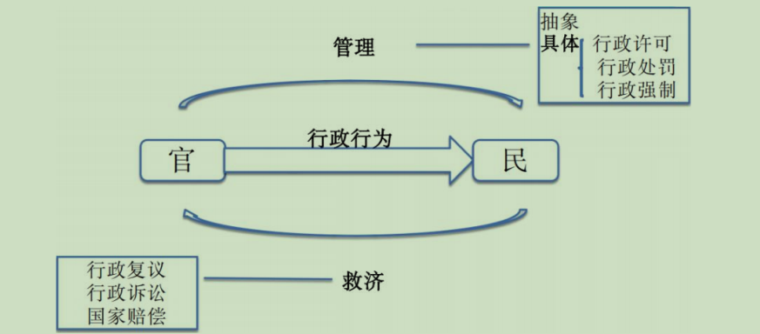
行政复议 VS 行政诉讼：
1.行政法主要发生在官与民之间，行政行为主要是行政管理法律关系中的内
容，比如对人们普遍制定了一个规则，比如要求人们骑电动车都要佩戴头盔，秋
收之后都不能焚烧秸秆，官直接针对不特定的对象进行管理作出的是抽象行政行
为；比如对甲作出处罚决定，给粉笔发放营业执照，针对特定的对象作出的是具
体行政行为。三大具体行政行为包括行政许可、行政处罚、行政强制。
2.但法律不会只让官管民，可能官会违法，百姓也会不服，民与官还会形成
救济法律关系，主要就是复议和诉讼，复议和诉讼都是给百姓提供的救济方式，
最大的区别在于评理的机关不同。
（1）行政复议是发生在行政系统内部的一种救济方式，对一个行政机关的
行政行为不服找的是上一级行政机关，比如甲对县政府所作出的行为不服，找其
上级市政府给甲做主。
（2）行政诉讼是发生在行政系统之外的，对行政机关的行为不服起诉至法
院，寻求一个司法机关（行政系统外部的法院）的帮助。
3.复议和诉讼确有违法可能会引发赔偿，主要与补偿区分，因此救济法律关
系中最重要的是复议法和诉讼法。
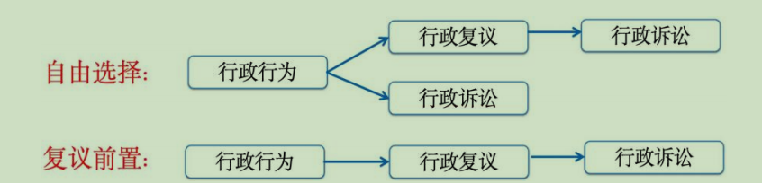

1.复议 VS 诉讼：绝大多数情况复议和诉讼都是自由选择的关系，比如甲对
一个行政行为不服一般情况下可以直接提起复议，可以直接向法院提起诉讼；若
复议后对复议的结果不服也可以再去法院提起诉讼。
2.复议前置：但也有例外的行政纠纷不能自由选择，需要复议前置，即只能
先复议，对复议的结果不服才能去法院提起诉讼，若未经复议直接去法院诉讼，
法院不会受理，这类特殊的纠纷叫作复议前置。

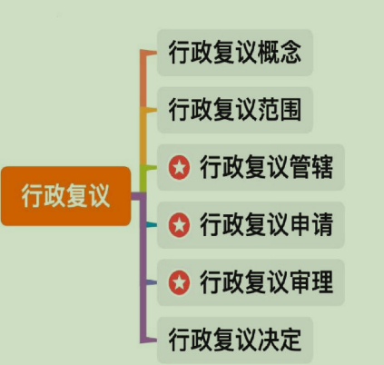

行政复议的概念【找家长】
行政复议是指公民、法人或者其他组织认为行政机关的行政行为侵犯其合法
权益，向行政复议机关提出行政复议申请，行政复议机关依法对该行政行为进行
合法性、适当性审查，并作出行政复议决定的活动。

【解析】行政复议的概念（无需死记硬背，知道什么叫作复议即可）：
1.复议可以理解为“找家长”，是发生在行政系统内部的一种监督和救济的
方式。比如甲对县政府的行为不服，找其上级政府市政府，让市政府给甲评理，
由市政府监督县政府，因此是内部监督的救济方式。命题：行政复议是一种内部
救济，行政诉讼是一种外部救济（正确），原因：行政复议是发生在行政系统内
部的上级行政机关监督下级行政机关的一种内部监督。
2.比如甲对县政府的行为不服提起复议申请，甲是复议的申请人，对谁不服
谁是被申请人，甲找的评理机关市政府是复议机关，与诉讼中的原被告以及法院
的地位相对应。做题时要仔细看，有的题目中问的是被申请人或复议机关是谁，
并不是知识点不会，看题不仔细可能就会选错。
3.注意标红内容：
（1）复议机关既要对行政行为进行合法性审查，也要进行适当性审查（可
以表述为合理性），不但要看一个处罚行为是否符合法律规定，还要看是否合理、
是否符合公平正义。
（2）诉讼是典型的合法性审查，法院不审理是否合理，审理是否合法。
（3）复议和诉讼审查的范围不同，复议是全面审查，既审查合理性也审查
合法性；而诉讼只审查合法性。

行政复议范围

行政复议的排除事项
1.国防、外交等国家行为；
2.行政法规、规章或者行政机关制定、发布的具有普遍约束力的决定、命令
等规范性文件；
3.行政机关对行政机关工作人员的奖惩、任免等决定；
4.行政机关对民事纠纷作出的调解。
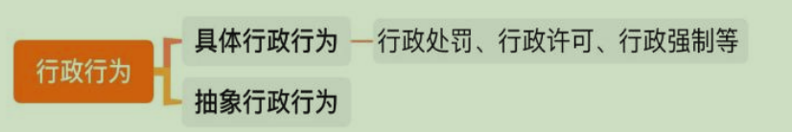
【解析】行政复议的范围：
1.复议机关不是很闲，并非有什么事找复议机关都会处理，有的事管辖，有
的事不管辖，即复议的范围。行政复议必然解决的是由于官对民作出的行政行为
所引发的争议，若是民事行为，比如公安局购物不给钱，这种民事争议必然是通
过民事诉讼等方式解决，不可能提起行政复议。行政行为根据对象是否特定分为
具体行政行为和抽象行政行为两大类，具体行政行为针对的是特定的对象，比如
行政处罚、行政许可、行政强制，比如甲被处罚后甲不服可以提起行政复议，因
此复议主要解决的是由于具体行政行为引发的争议；若是对抽象行政行为不服单
独提起行政复议，复议机关不会受理，因为抽象行政行为针对的是不特定的对象，
针对的人数往往比较多，若单独针对抽象行政行为可以复议，意味着大家都可以
复议，复议机关会很忙，强调复议主要解决的是由于具体行政行为引发的争议，
单独就抽象行政行为提起复议，复议机关不会受理。
2.复议法明确列举了四个复议的排除事项：对于以下四类行为所引发的争议，
复议机关肯定不会受理。一般考试主要考查关键词，记忆关键词。
（1）国防、外交等国家行为：比如中国和美国要建交或断交，甲不能不服，
因为这不是一个单纯的法律行为，而是一个政治行为，具有政治性，比如之前甲
老人要状告外交部，因为她认为发放低保户的钱很少，外交部时常援助朝鲜，时
常给其他国家捐钱，她对这些行为不服要进行复议，这种情况不能通过复议让复
议机关解决，因此国防、外交等国家行为不得通过复议的方式解决，百姓不能管
辖。
（2）行政法规、规章或者行政机关制定、发布的具有普遍约束力的决定、
命令等规范性文件：即抽象行政行为，如果单独针对抽象行政行为提起复议，复
议机关不会受理，因为针对的人数往往众多，复议机关忙不过来。
（3）行政机关对行政机关工作人员的奖惩、任免等决定：
①这种行为属于内部行政行为，比如公务员违反了相关的规定，被其单位进行了内部的人事处分，行政复议是给百姓提供的权利救济方式，救济的是民，而
非官，若是公务员应当按照《公务员法》提起复核或申诉，但不能通过行政复议
的方式解决，因此对于内部行政行为不得提起行政复议。
②答疑：《公务员法》规定公务员可以找原机关复核，也可以找同级的人事
主管部门或上级主管部门申诉，但不得提起行政复议。
（4）行政机关对民事纠纷作出的调解：民事纠纷发生在平等的百姓之间，
比如甲与乙、甲与丙、甲与丁之间发生的纠纷，比如甲殴打了乙，乙报了警之后，
公安局对甲乙之间的纠纷进行的调解是对民事纠纷作出的调解，公安局提出甲赔
偿乙 200 元的调解建议是不具备强制力的行为，甲可以听也可以不听，这种本身
不具备强制力的行为，甲不服不听即可，没有必要提起行政复议，因此一个行政
机关对于平等民事主体之间所发生争议进行的调解，本身不具备法律效力，可以
听也可以不听。

抽象行政行为的附带性审查
公民、法人或者其他组织认为行政机关的行政行为所依据的下列规范性文件
不合法，在对行政行为申请行政复议时，可以一并向行政复议机关提出对该规范
性文件的附带审查申请：
1.国务院部门的规范性文件；
2.县级以上地方各级人民政府及其工作部门的规范性文件；
3.乡、镇人民政府的规范性文件；
4.法律、法规、规章授权的组织的规范性文件。
上述所列规范性文件不含规章。规章的审查依照法律、行政法规办理。
例：某县政府发布《关于禁止乱设摊点问题的规定》，王某违反此规定，县
公安局根据县政府的规定对王某罚款 500 元。

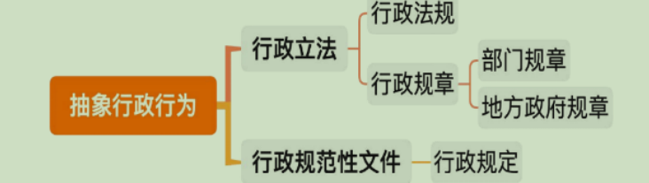
【解析】抽象行政行为的附带性审查：
1.附带性审查：
（1）抽象行政行为不得单独提起行政复议，但可以附带性审查，即在对具
体行政行为不服的同时，一并提出对于抽象行政行为审查的要求，即具体+抽象。
（2）例：县政府发布了一个规定不让乱摆摊，但王某违反了该规定被公安
局罚款 500 元。在这个例子中有两个行政行为，一个是县政府发布了一个规定，
一个是公安局对王某作出了罚款 500 元的处罚决定，这个规定是一个抽象行政行
为，明显针对的是不特定对象普遍提出的要求，若单独对该规定不服进行复议，
复议机关不会受理，但王某被罚款 500 元，罚款的对象是王某这个特定人乱摆摊
的特定违法行为，罚款本身是一个具体行政行为，王某可以不服提起复议，王某
不但可以对罚款不服，也可以提出对罚款本身的规定不服提出复议，此时将抽象
行政行为附带出来，复议机关会受理。
（3）只有被处罚的情况下才可以提出对抽象行政行为附带审查的要求，若
没有被处罚，只是单独对一个规定不服，复议机关不会受理。
2.即便可以附带审查，也不是所有的抽象行政行为都可以附带审查，只能针
对其中的规范性文件进行附带审查（低频考点、了解即可）：
（1）国务院部门的规范性文件。
（2）县级以上地方各级人民政府及其工作部门的规范性文件。
（3）乡、镇人民政府的规范性文件。
（4）法律、法规、规章授权的组织的规范性文件。
（5）抽象行政行为在理论上可以分为两大类：
①效力比较高的行政立法行为：比如国务院制定的行政法规、国务院部门制
定的部门规章、地方政府制定的地方政府规章，都是立法行为，需要通过立法的
方式纠正，无法在复议的程序中解决。比如甲对县政府的行为不服找市政府进行
复议，甲认为国务院制定的行政法规有问题，市政府无法解决，因此即便是附带
审查，也不能针对效力过高的法规、规章，复议机关无法解决。
②效力比较低的规范性法律文件：只能针对规范性文件（有的题干会表述为
“行政规定”，即生活中的红头文件，行政机关发布通知和公告的效力比较低，
只要是一个机关都可以发通知）要求附带性审查。
③最高可以附带性审查红头文件由国务院的部门发布，比如公安部、司法部、
发改委等，若是国务院发布的红头文件附带审查也不可以，因为在我国，国务院
是“免检产品”，普通百姓没有资格质疑国务院的行为，因此最高可以质疑的是
国务院的“小弟”部门。附带审查一般只能针对红头文件，且要排除国务院发布
的。
3.重点记忆复议的排除范围（高频考点）：包括国家行为、抽象行为、内部
行为、不具备强制力的调解行为。

行政复议管辖
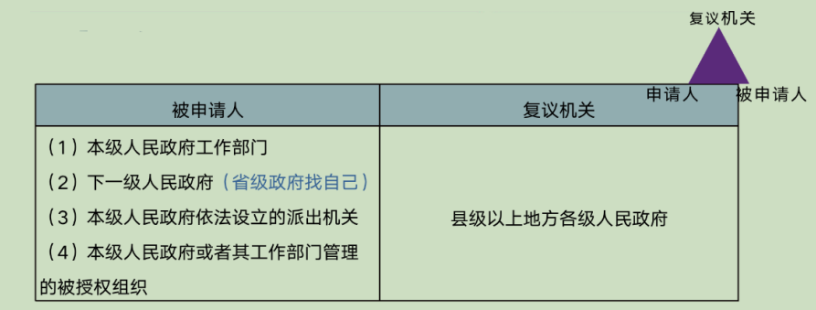
口诀：地方事务归政府，全国事务归部委
1.成都市市场监督管理局
2.县政府
3.锦江区政府设立的沙河街道办事处
4.德阳市政府管理的事业单位德阳市住房公积金管理中心
5.广元市民政局管理的事业单位广元市救助管理站
【解析】行政复议管辖（重中之重，这里是整个复议法最难也是最重要的考
点，必须跟上老师的思路，听所举例子，不能过多联系现实，掌握法律原则性规
定即可，因为我国行政机关的设置在现实中非常复杂，各地可能不同，特例在统
一的行政复议法中没有规定，因此只需要掌握大原则，一般情况下如何确定的即
可）：复议管辖解决的是如何确定复议机关的问题，比如甲对一个行政机关的行
为不服要进行复议，甲找谁评理，即管辖。现在复议法修改后比原来的更加简单。
1.地方事务：
9（1）对于省市县乡等地方行政机关所作出的行为不服，现在原则上找的是
地方政府，比如甲对县公安局的行为不服，县公安局是县政府的职能部门，甲找
本级政府县政府评理，原来不但可以找县政府，还可以找上一级市公安局，但现
在取消了地方政府职能部门的复议权，原则上只能找本级政府，而不能再找上级
公安局。
（2）答疑：复议的确比较难，第一次接触之前没有基础的同学无需过于担
心，不能理解的地方可以圈出来，课下对于这部分内容有针对性地听回放。
2.全国事务：我国有地方和中央行政机关，比如公安部是中央的行政机关，
管辖的是全国事务，中央则不得找政府，因为中央政府是国务院，国务院很忙没
有时间担任复议机关，因此对于公安部的行为不服，复议还是找国务院的部门公
安部复议。
3.地方行政机关复议的设置：第一个表格中找政府的内容最重要，目前多数
考试考查的都是第一个找政府的几种情况。
（1）本级人民政府工作部门：即对各个局所作出的行为不服，这些工作部
门是政府的工作部门，直接找所属的政府作为复议机关。比如甲对成都市市场监
督管理局的行政行为不服（成都市政府的工作部门），复议机关找的是本级人民
政府成都市政府，工作部门找的必须是本级政府，比如市政府的工作部门找市政
府复议；县公安局找县政府复议，是哪个级别政府的工作部门就找本级政府。
（2）对于下一级人民政府的行为不服找上一级政府：
①例：甲对县政府的行为不服，找县政府的上一级政府市政府复议；对于市
政府的行为不服，找市政府的上一级四川省政府复议。
②例外：省级政府找自己。比如甲对四川省政府的行为不服，往上找的是国
务院，但国务院很忙，没有时间担任复议机关，因此省级政府只能找自己，对于
四川省政府的行为不服，复议找的还是四川省政府，不能找国务院。
（3）政府的派出机关：派出机关包括行政公署、区公所、街道办（高频考
点）。派出机关本身由政府设立，比如对于街道办的行为不服，直接找设立街道
办的政府，谁设立的就找谁，比如锦江区政府设立了沙河街道办，对于沙河街道
办的行为不服，沙河街道办由锦江区政府设立，直接找设立沙河街道办的区政府
即可。派出机关就看题干中谁设立的派出机关，找设立前面的机关，谁设立的谁
10就是其复议机关。
（4）被授权组织：比如本身是一个事业单位，被授权后具有行政管理权，
对被授权组织所作出的行为不服，找谁不一定，要看直接管理事业单位的是一个
政府还是工作部门，若是政府直接管理的事业单位，直接找管辖其的政府担任复
议机关；若是一个政府工作部门即一个局管辖，注意不能找这个局，找的是这个
局的本级人民政府，最终找的还是政府。例：
①甲对德阳市政府管理的事业单位德阳市住房公积金管理中心作出的行为
不服，这个事业单位由政府直接管理，直接找德阳市政府即可。
②甲向广元市民政局管理的事业单位广元市救助管理站寻求救助，其不给予
救助，甲不服提起复议，由局管辖，但不能直接找民政局担任复议机关，要找局
的本级政府广元市政府复议。
（5）原则上地方行政机关所作出的行政行为找的都是政府，不难判断，记
忆“原则找政府”即可。
（6）答疑：
①授权指法律法规授权，不存在市政府授权县政府的概念，若是一个机关只
会出现委托另外一个机关。被授权的组织无论是被法律还是其他授权，就看管被
授权组织的是谁即可，政府直接管辖的找直接管辖其的政府，政府工作部门管辖
的找工作部门的本级政府。
②区公安局是区政府的工作部门，但区公安局有一个例外会涉及分局问题。
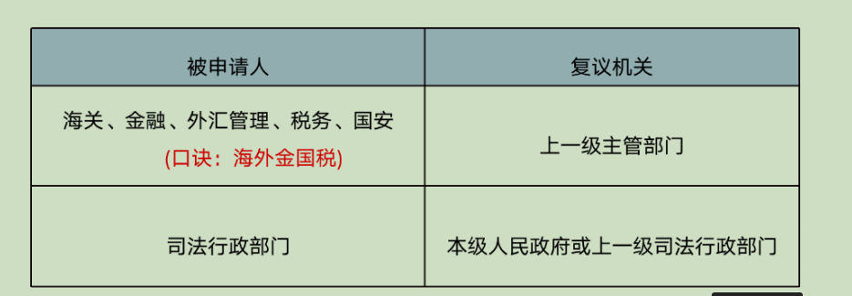
【解析】三个例外规定：不找政府。
1.“海外金国税”：
（1）对于海关部门、金融（中央银行）、外汇管理（局的行为）、税务（税
11务局）、国安（国家安全局）的行为不服，出现这五个部门找的是上一级主管部
门，注意不是找政府，可以理解为垂直，中央不放心地方，不让地方管理，而是
垂直管理。比如甲对县税务局的行为不服，复议找县政府，因为是垂直管理，只
能往上找，要找上一级市税务局，即上一级主管部门。
（2）结合口诀记忆五个部门“海外金国税”，多数题目考查的是税务，这几
个机关要么与钱有关，要么与国家安全有关。
（3）答疑：
①行政复议的垂直与现实中行政管理的垂直不完全相同，无需掌握现实中行
政管理省以下垂直管理的内容，注意这五个在复议法中只能找上一级主管部门即
可。
②例：甲对省税务局的行为不服，省税务局的上一级是国家税务总局；对于
市税务局的行为不服，往上找省税务厅，即找的是上一级主管部门。
2.司法行政部门（复议法新增）：
（1）司法行政部门指司法局，对于司法局的行为不服也比较特别，除了可
以找常规的本级政府之外，还可以找上一级司法局。
（2）例：甲对县司法局的行为不服，甲可以找本级政府县政府，也可以上
一级市司法局，这是目前唯一保留的双重复议的机关，但只可以选一个，不得同
时向两个机关都提出复议。
（3）原则上对于地方事务找的是地方政府，但政府是一个综合性的部门，
包括几百个人和多个具体的部门，承担复议职权的是政府的法治工作部门，即司
法局，若对县司法局的行为不服找县政府，但县政府也是由县司法局具体办理这
个案件，则会出现自己审自己的情形，因此多提供了一个选择，不选择县政府可
以选择上一级司法局。
3.答疑：法检（法院、检察院）是司法机关，这里是行政机关。司法局管理
的是司法行政事务，是一个管律师、律协的行政机关
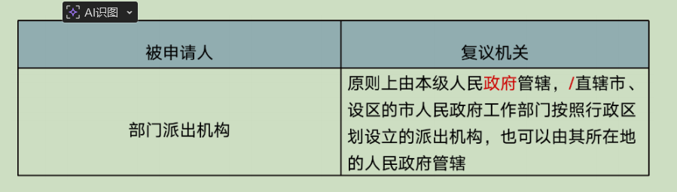【例】
1.大邑县公安局设立的派出所
2.成都市公安局设立的金牛区公安分局
【解析】部门派出机构：
1.VS 派出机关：派出机关由政府本身派出；派出机构由政府的职能部门派
出，最典型的是派出所，派出机构原则上找的也是政府作为复议机关。比如县公
安局设立了一个派出所，对甲作出罚款 500 元的处罚决定，甲不服要复议，不能
找局作为复议机关，找的是县公安局的本级政府县政府，派出机关原则上也是找
本级政府。
2.复议法修改时新增了一个例外是后半句（了解即可，目前未考查）：
（1）直辖市、设区的市人民政府工作部门按照行政区划设立的派出机构，
除了可以找设立其的本级政府之外，还可以找所在地的区政府管辖。
（2）按照行政区划设立的派出机构：与传统的派出机构公安局设立的派出
所不同，这是一个新的情况，所指的是现在所说的分局。比如成都市公安局会在
各个区设立相应的公安分局，比如会在金牛区设立金牛区公安分局；在锦江区设
立锦江区公安分局，若是这种分局除了可以找设立其的成都市公安局的本级政府
成都市政府作为复议机关之外，找公安分局所在地的金牛区政府作为复议机关也
可以，二者选一，主要因为大部分市都会设立公安分局，什么事都找市政府，市
政府过于忙碌，因此规定找分局所在地的区政府也是可以的。
3.对于地方行政机关原则上找的是政府，但是有三个例外“海外金国税”，
不找政府，垂直找的是主管部门；司法局也比较特别，除了可以找政府之外，还
可以找上级主管部门；分局除了找设立其的公安局的本级政府之外，也可以找分
局所在地的区政府。
4.答疑：市公安局只能找市政府，不是垂直管理，也不是分局，只能找本级
政府。
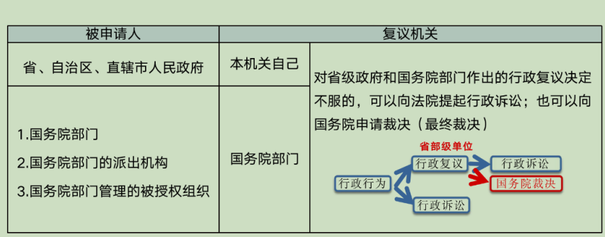1.公安部
2.自然资源部派出自然资源督查成都局
3.教育部管理的北京大学
【解析】
1.中央部门（可考性低且简单）：省级政府找自己。
2.中央行政机关（重点）：管的是全国事务，本来中央也应该找政府，但国
务院很忙，没有时间担任复议机关，中央降了一级找的是国务院的部门，比如
XX 部、XX 委，比如公安部、教育部等。比如甲对国务院部门本身的行为不服，
找其自己复议；甲对国务院部门的派出机构的行为不服找的是国务院的部门；对
国务院管辖的被授权组织的行为不服找的是国务院的部门，因此中央事务找的都
是国务院的部门。比如甲对公安部的行为不服，不能找国务院，国务院的部门是
中央的复议机关，国务院很忙，没有时间担任复议机关，找部当复议机关即可；
甲对自然资源部派出的自然资源督查成都局的行为不服，找派出其的自然资源部；
对教育部管理的北京大学不发放学位证给甲，甲不服要复议，找的是管其的教育
部。中央看到“部”找部当复议机关。
3.绝大多数情况下对于行政行为不服想复议就复议，想诉讼就诉讼，对于复
议结果不服也可以再找法院起诉，但复议机关本是省部级单位，省部级单位包括
两类，一类是省级人民政府，比如四川省政府、山东省政府，另一类是国务院的
部门，比如公安部、司法部等国务院部门，省级政府和国务院部门是省部级单位，
复议机关是省政府或公安部，除了可以常规找法院提起行政诉讼，也可以找省部
级单位的领导国务院进行裁决，不可以直接找国务院复议，但可以对省部级单位
的复议结果不服找其“老大”国务院进行最终的裁决（考查过），国务院裁决和
诉讼只可以二选一，不能走“回头路”，要么选诉讼，要么选国务院裁决，选完
就结束，比如国务院裁决之后，不得再不服起诉国务院，坐在被告席上的人不敢
审理。
4.答疑：对于省部级单位的复议结果不满意，诉讼和国务院裁决只能二选一。
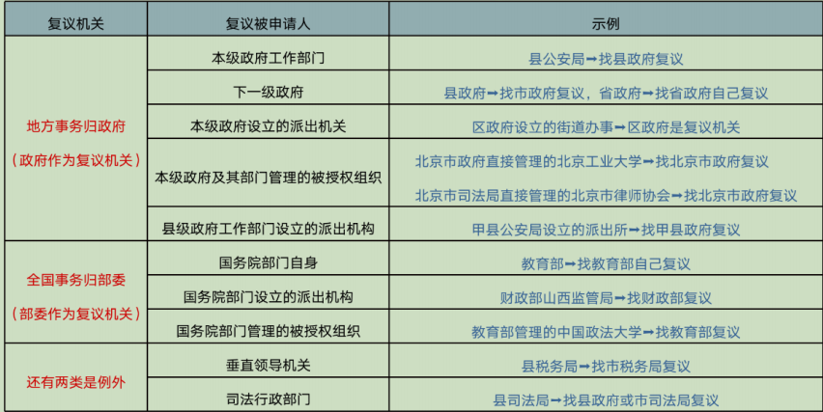【解析】梳理：
1.地方事务归政府：比如省公安厅、市公安局、县公安局、乡政府，即省市
县乡，叫作地方行政机关，若对地方行政机关所作出的行为不服，原则上找的是
地方政府。
（1）本级政府工作部门：即对各个局的行为不服，找的是其所属的政府，
比如对县公安局的行为不服，找县公安局的本级政府县政府复议。
（2）下一级政府：比如对县政府的行为不服，找上一级政府市政府复议，
但有例外，省政府不能往上找，往上是国务院，只能找省政府自己复议。
（3）本级政府设立的派出机关：派出机关和派出机构的区别在于派出的主
体不同，派出机关由政府本身派出，我国只有行政公署、区公所、街道办，而派
出机构是由政府的职能部门派出的，比如公安局可以派出派出所，市监局可以派
出市监所，由局派出的是派出机构。若是由政府本身派出的派出机关，谁派的就
找谁，比如是区政府设立的街道办，直接找设立其的区政府即可。
（4）本级政府及其部门管理的被授权组织：被授权组织看管其的是谁，若
由政府直接管辖，找管其的政府；若是政府部门管辖的，找部门的本级政府。比
如北京市政府直接管理的北京工业大学，直接找管北京工业大学的北京市政府复
议；比如北京市司法局直接管理的北京市律师协会，不能找司法局本身，要找市
政府复议。因此被授权组织要看管其的是政府还是政府的工作部门。
（5）县级政府工作部门设立的派出机构：原则上找的是政府，一般考查最
典型的派出所，派出所由公安局设立，找设立其的公安局的本级政府即可。
（6）上述情形一律找的是政府。
2.全国事务归部委：看到“部”直接找部。
（1）国务院部门自身：比如对教育部的行为不服，直接找教育部。
（2）国务院部门设立的派出机构：比如对财政部的派出机构监管局的行为
不服，找财政部复议。
（3）国务院部门管理的被授权组织。
（4）答疑：分局基本不考查，无需过多担心。
3.两类例外：
（1）垂直领导机关：口诀“海外金国税”，比如看到“税”找的不是政府，
而是上一级主管部门。
（2）司法行政部门：除了可以找本级政府之外，也可以找上一级司法局。
4.技巧：做题时看是否属于两类例外，若不属于两类例外，则看属于地方事
务还是全国事务，直接找政府或部。
5.答疑：
（1）对于法院的行为不服要上诉，这是诉讼的内容，与复议无关。法院在
下节课诉讼管辖部分讲解。法院不是政府，是一个司法机关。
- 做题多了会发现大部分选择政府即可。
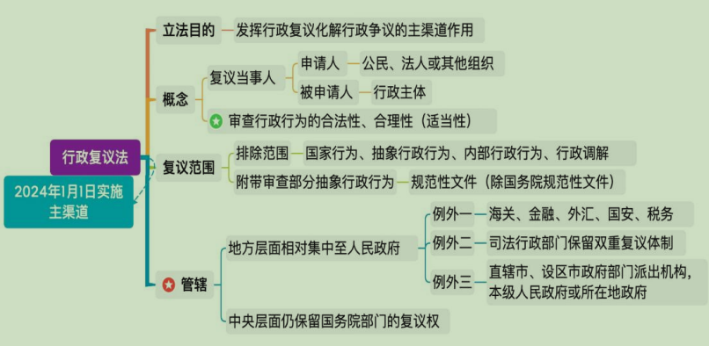【注意】行政复议法：2024 年 1 月 1 日新实施。
1.立法目的：发挥行政复议化解行政争议的主渠道作用，让人们尽可能地选
择复议。
2.概念：
（1）复议当事人：
①申请人：比如甲对于公安局的行为不服，甲是复议的申请人。
②被申请人：对谁不服谁是被申请人。
（2）复议机关既审查行政行为的合法性，也审查合理性。
3.复议范围：
（1）复议机关并非什么事都管辖，主要管具体行政行为引发的争议，比如
甲被处罚，甲不服可以复议。
（2）对抽象行政行为不得单独复议，只能附带审查，被罚了才能顺便提出
对于规定不服。
（3）排除范围：国家行为、抽象行政行为、内部行政行为、不具强制力的
行政调解行为。
4.管辖：
（1）地方事务找政府：不包括海外金国税、司法局。
（2）看到“部”找部复议即可。
5.集中答疑：
（1）理论上派出机构主要指派出所、税务所、司法所等 XX 所，但分局是在
实践中新提出的一个按照行政区划设立的派出机构，在现实中也称为派出机构。
17（2）复议是在行政系统内部找一个行政机关，而诉讼是将一个行政机关起
诉至法院。比如甲对于县政府的行为不服找市政府，即复议；比如甲将县政府起
诉至法院，即诉讼。
（3）行政行为是行政机关行使行政管理权的行为，根据针对的是张三、李
四这类特定的人还是针对人们普遍提出的要求，分为具体和抽象两大类，例：
①制定一个关于骑电动车要佩戴头盔的规定，即抽象行政行为。
②对张三作出罚款处罚，即具体行政行为。
（4）对北京市律协的行为不服，管律协的是北京市司法局，因此找北京市
司法局的本级政府北京市政府；若直接对北京市司法局的行为不服，除了可以找
北京市政府之外，还可以找上一级主管部门司法部。
（5）一般情况下市管理区的 XX 部门是开发区管理会。
（6）我国的机关主要分为四个权力，包括负责立法的人大人常（每节课都
是环环相扣的，宪法没有听明白的地方会影响到行政法的学习），政府、公安局
等负责行政，法院、检察院负责解决纠纷（司法机关），我国还有负责反腐的监
察委（监察机关），这几个机关的权力不同。
（7）组织部是党的机关，不是国家机关。
（8）复议：比如复议机关认为公安局违法不应当处罚甲，则会撤销这个处
罚。
（9）诉讼：比如甲对公安局的行为不服，起诉至法院，甲的目的是认为公
安局处罚错误，希望法院可以将公安局的处罚决定撤销。
（10）军委是军事机关，中央军委是领导全国武装力量的军事机关，不是行
政机关，军委与领导武装和打仗作战相关，不负责行政管理。军委与行政复议、
行政诉讼无关。行政复议和行政诉讼必须是对于行政行为不服，才能称为行政复
议和行政诉讼，比如对立法、军事不服，均与行政法无关。
（11）有军事法庭。
（12）检察院是司法机关，负责法律监督；监察委是负责监察的专职机关，
不管其他的，只负责公职人员的职务违法和犯罪。
（13）国家主席也是国家机关，国家元首主要是虚的公布权，比如向外宣布
和公布全人大人常制定的法律，比如主席、副主席都属于该国家机关。
（14）律协是一个事业单位，可以处罚律师是因为被授权，是典型的被授权
组织。在现实中不可能将所有的被授权组织的管理机关都记住，考试一定会告知，
看管理被授权组织的是一个政府还是一个局，若是一个政府直接找政府，若是一
个局找局的本级政府，根据管理的机关确定即可。

行政复议的申请

申请期限
1.公民、法人或者其他组织认为行政行为侵犯其合法权益的，可以自知道或
者应当知道该行政行为之日起 60 日内提出行政复议申请；但是法律规定的申请
期限超过 60 日的除外。
★2.因不动产提出的行政复议申请自行政行为作出之日起超过 20 年，其他
行政复议申请自行政行为作出之日起超过 5 年的，行政复议机关不予受理。

【解析】
1.剩余内容不易记忆，主要是复议的程序性问题，除了个别的复议前置不易
理解，整体以记忆性为准，关键是跟上老师梳理考点。
2.行政复议的申请：
（1）复议与诉讼相同都是不告不理，即必须主动向复议机关提出申请，若
不申请，复议机关不会进行审理。命题：复议机关有可能主动引发复议程序，主
动为民做主，主动为民评理（错误），原因：若不向复议机关申请，复议机关不
可能主动帮忙。
（1）复议有时间限制，比如甲被处罚 6 年后突然想起来当初复议机关为什
么要处罚自己，即便不满意要去复议，也来不及了。公民、法人或者其他组织认
为行政行为侵犯其合法权益的，可以自知道或者应当知道该行政行为之日起 60
日内提出行政复议申请，比如甲接到处罚决定书，已得知自己被处罚，自甲接到
处罚决定书之日起 60 日内要复议，过时不候。
（2）20、5 是最长复议期（复议法新增）：有的人被处罚后，由于各种各样
的原因不知情，但不能一直等着当事人知情后再给 60 日的时间复议，因此规定
了最长的时间。
①从行政行为实际作出之日起，因不动产提出的行政复议申请自行政行为作
出之日起超过 20 年，其他行政复议申请（与房子无关的，比如甲被罚款、车被
扣留）自行政行为作出之日起超过 5 年的，行政复议机关不予受理。
②例：甲的房子在 2000 年被当作违章建筑拆除，但甲名下的房子很多，拆
了甲没有发现，刚好甲出国行政机关没有通知到甲，到 2025 年甲回国后才发现
自己的房子被拆除了，此时不会自甲知道之日起给甲 60 日的时间让甲复议，从
这个行为实际作出之日起，已经超过 20 年，领导可能已经换了多届，证据已不
存在，即便甲去复议也无法调查清楚，因此 60 日必须发生在最长的 20 年之内，
若超出 20 年再发现也不会允许复议。
（3）法律另有规定的无需掌握，因为行政法由很多小法共同组成，比如《道
交法》《治安法》《税收管理法》等，这些小法中与行政复议法的统一规定有不一
样的地方，这里不会考查，因此知道原则上 60 日即可。
（4）答疑：
①不能超过 5 年的除了与房子相关之外的都是，比如甲被罚款、被吊销驾照、
不发放甲营业执照、扣留甲的车，只要与房子无关的都是其他。
②60 日必须发生在最长的 5 年之内，若超过 5 年再知道也不会给 60 日的时
间复议。
③不动产主要指的是房子。
④5 年的例子：比如甲因闯红灯被罚款 500 元，当时交警部门系统坏了，甲
没有接到罚款的处罚决定书，甲并不知情，到 2006 年甲突然发现自己曾经在 2000
年时被罚过款，此时不会自甲知道之日起再给甲 60 日的时间复议，因为已经超
过了最长的 5 年。
（5）考法：记忆时间，考试时不考查例子，考查数字本身，记忆“60 日、
20 年、5 年”三个数字。

申请方式
申请人申请行政复议，可以书面申请；书面申请有困难的，也可以口头申请。
口头申请的，行政复议机关应当当场记录申请人的基本情况、行政复议请求、申
请行政复议的主要事实、理由和时间。

【解析】申请方式：
1.复议和诉讼都是法律给百姓提供的权利救济途径，为了方便百姓，一般情
况下有能力可以向复议机关提交书面的申请书，比如甲是文盲或残疾人，书写有
困难，没有办法递交书面的申请书，也可以口头复议，复议机关的工作人员会帮
助甲记录，因此复议申请可以是书面的，也可以是口头的。
2.若以书面的方式递交书面的复议申请书，可以去复议机关现场提交，也可
以通过邮寄的方式提交，也可以通过互联网渠道提交，比如现在很多的复议机关
都开办了网上办事平台，只需要将相关的材料上传至网上即可，因此书面的形式
可以现场提交，也可以邮寄，还可以互联网提交。

★复议前置
有下列情形之一的，申请人应当先向行政复议机关申请行政复议，对行政复
议决定不服的，可以再依法向人民法院提起行政诉讼：
1.对当场作出的行政处罚决定不服；
2.认为行政机关未履行法定职责情形；
3.申请政府信息公开，行政机关不予公开；
4.对行政机关作出的侵犯其已经依法取得的自然资源的所有权或者使用权
的决定不服；
5.法律、行政法规规定应当先向行政复议机关申请行政复议的其他情形。
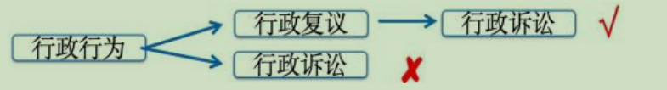
【解析】复议前置（难点、不易理解）：
1.绝大多数情况下都是想复议就复议，想诉讼就诉讼，但复议前置只能先复
议，对于复议不服才能到法院提起诉讼，若没有复议，直接到法院提起诉讼，法
院不会受理。
2.情形：
（1）对当场作出的行政处罚决定不服（重点）：行政处罚的简易程序“两
百三千或警告，当场即可决定了”，做决定不需要问领导，当场就可以作出，对
于这种处罚决定不服，只能先复议不能直接到法院诉讼，因为在现实中这种案件
21争议很小，且数量很多，比如若要处罚骑电动车不佩戴头盔的人可以立刻处罚十
几二十个人，允许这些人直接到法院提起诉讼，会极大地增加法院的压力，现在
法院很忙，一年平均审理的案件可能是 350-450 件，每天有好几个庭，因此这种
几十元的小事就不要再给法院添麻烦，尽量在行政系统内部解决，若对行政复议
机关的处理结果仍然不服再找法院。
（2）认为行政机关未履行法定职责情形：即不作为案件，比如甲到县公安
局报警，县公安局不受理，甲不可以直接去法院提起诉讼，只能先找县政府复议，
这类案件先复议主要是为了纠错方便，若县公安局错误应当受理，县政府命令县
公安局立刻受理的效率很高，若是起诉至法院审理后再通知县公安局受理，程序
变得繁琐，时间也会变长，会浪费很多时间，因此这类不作为的案件找政府，其
工资由政府发放，肯定听政府的话，让受理就会立刻受理。
（3）申请政府信息公开，行政机关不予公开：比如甲要求政府公开下半年
的市政规划，政府不给予公开，也要先复议，比如县公安部不公开的行为错误，
县政府直接要求其公开，比起法院要求县公安部公开的效率高很多。
（4）对行政机关作出的侵犯其已经依法取得的自然资源的所有权或者使用
权的决定不服：比如县政府将同一块地的使用权给了甲，并发放了土地使用权证，
又将同一块地的使用权给了乙，县政府将土地使用权确认给乙的行为侵犯了甲已
经取得的自然资源权益，这类纠纷甲不能直接去法院起诉，问法官不知情，这种
事情只有行政系统内部知情，为了审理的方便，法院作为外人不了解内幕情况，
因此只有在行政系统内部才能得到更好地解决。这类自然资源确权纠纷即将自然
资源给了谁而引发的争议也必须先复议。
（5）法律、行政法规规定应当先向行政复议机关申请行政复议的其他情形
（兜底、无需掌握）：除了复议法规定的四个以外，税收管理条例中也有一个复
议前置，即纳税争议。比如甲应当按 5%的税率缴纳 5 万元，但甲认为自己符合
减免的情形，但未被减免，若是与税本身有关的争议，比如缴纳金额、缴纳人、
缴纳方式，也要先复议，因为专业性很强，复议机关包括政府和法院，比如起诉
到法院，法官学习的是法律，学习的不是税，法官不懂如何计算税，也不清楚是
否符合减免税的条件，找上一级税务局解决更加方便，因为税过于专业，只有税
务局自己人才能更好地解决争议。
（6）记忆口诀：“当（当场作出的处罚）公（信息不公开）资（自然资源
的确权纠纷）未履（不履行法定职责）税（纳税争议）”。除了这几个纠纷，其
他想复议就复议，想直接诉讼也可以。

行政复议的审理

（一）审查受理
行政复议机关收到行政复议申请后，应当在 5 日内进行审查，对符合规定的，
行政复议机关应当予以受理。
【解析】审查受理：记忆“5 日”，行政复议机关收到行政复议申请后（需
要看一下是否管辖），应当在 5 日内进行审查（之前考查过，需要注意）作出是
否受理的相应决定。

（二）审理原则
1.不停止执行原则
行政复议期间行政行为不停止执行；但是有下列情形之一的，应当停止执行：
（1）被申请人认为需要停止执行；
（2）行政复议机关认为需要停止执行；
（3）申请人、第三人申请停止执行，行政复议机关认为其要求合理，决定
停止执行；
（4）法律、法规、规章规定停止执行的其他情形。
【解析】
1.审理原则（重点）：和解、调解以及举证在新的复议法中都有比较大的改
动，可考性比较强。
2.不停止执行原则：即便现在不服提起行政复议或行政诉讼，该交的罚款还
是要交。只是原则上不停止执行，但有例外：
（1）被申请人认为需要停止执行：被申请人是官，比如县公安局主动告知
甲可以不需要缴纳罚款，甲则可以不缴纳。
（2）行政复议机关认为需要停止执行：复议机关（官）不让缴纳。
（3）申请人、第三人申请停止执行，行政复议机关认为其要求合理，决定
停止执行：重点不是百姓申请，重点是复议机关同意，还是官让停止执行。
（4）法律、法规、规章规定停止执行的其他情形（兜底、无需掌握）。
（5）原则上不停止执行，只有官让停止的时候才能停止执行。
★2.行政复议和解、调解的原则
（1）和解
当事人在行政复议决定作出前可以自愿达成和解，和解内容不得损害国家利
益、社会公共利益和他人合法权益，不得违反法律、法规的强制性规定。
当事人达成和解后，由申请人向行政复议机构撤回行政复议申请。/行政复
议机构准予撤回行政复议申请、行政复议机关决定终止行政复议的，申请人不得
再以同一事实和理由提出行政复议申请。但是，申请人能够证明撤回行政复议申
请违背其真实意愿的除外。
（2）调解
行政复议机关办理行政复议案件，可以进行调解。调解应当遵循合法、自愿
的原则，不得损害国家利益、社会公共利益和他人合法权益，不得违反法律、法
规的强制性规定。
当事人经调解达成协议的，行政复议机关应当制作行政复议调解书，经各方
当事人签字或者签章，并加盖行政复议机关印章，即具有法律效力。调解未达成
协议或者调解书生效前一方反悔的，行政复议机关应当依法审查或者及时作出行
政复议决定。
【注意】不同与行政机关对民事纠纷作出的调解
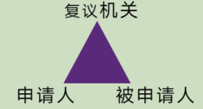【解析】行政复议和解、调解的原则：都是在当事人自愿的情况下解决纠纷，
比复议机关直接作出决定更有利于提高当事人的满意度，现在要将复议变成解决
行政争议的主渠道，尽量让行政机关的事务在行政系统内部解决，不增添法院的
麻烦，原来即便选择了复议，但复议机关作出的决定大部分人也不满意，还要进
24行诉讼，浪费了法院的时间，若可以和解、调解和稀泥，让当事人之间讨价还价，
双方对于结果满意，尽量将纠纷解决了才是我们最终的目的，因此现在鼓励调解、
和解。
1.和解：和解是双方私底下自行解决，比如甲对县公安局的行为不服，甲与
县公安局自行商量 350 元双方都可以接受，这种情况下没有第三方介入的是和解。
（1）和解是双方私底下解决，没有第三方介入，必须要自愿合法，公安局
不得强迫，也不得违反法律的规定。
（2）比如甲和公安局私底下进行了解决，但已经进入了复议的程序，需要
给复议机关一个说法，当事人达成和解后，由申请人向行政复议机构撤回行政复
议申请，比如甲向政府表示无需政府帮忙做主，这件事双方已经自己解决，甲要
撤回行政复议申请，相当于诉讼中的撤诉。
（3）行政复议机构准予撤回行政复议申请、行政复议机关决定终止行政复
议的，申请人不得再以同一事实和理由提出行政复议申请，比如甲不得忽悠复议
机关，今天要复议机关解决，明天又要自己解决，后天又要行政机关帮助，行政
机关日理万机没有时间陪甲玩，若甲撤回了，原则上就不再受理。但是，申请人
能够证明撤回行政复议申请违背其真实意愿的除外，比如当时县公安局对甲威逼
利诱逼着甲必须撤回，除非甲可以自证存在这样的情况，否则复议机关不会受理。
2.调解：第三方复议机关主持之下进行的是调解，比如经县政府的调解，公
安机关对甲的罚款金额降低为 300 元。现在要以大局为重，以和谐为主，即便行
政机关小小地让利，现在也可以接受，原来很多情况下不行，但现在鼓励调解和
和解。
（1）调解的大原则与原来规定很不一样，现在规定复议机关办理复议案件，
原则上都可以进行调解，原来规定原则上不可以进行调解，只有特定的几类纠纷
可以调解，但现在已经更改，复议机关原则上都可以进行调解，只要为了大局可
以解决纠纷，满足和谐社会，都让其调解，这里是很大的改动，需要注意。
（2）程序：
①因为调解在复议机关的主持之下进行，因此调解达成协议后，行政复议机
关作为官方会出具一个加盖行政复议机关公章的复议调解书，具有法律效力，达
成复议调解之后必须按照调解书的内容执行。
②注意：不能与行政机关对民事纠纷作出的调解混淆，民事纠纷之间的调解
比如张三和李四之间两个百姓发生的纠纷，行政机关在中间调解，这种调解没有
法律效力，可以听也可以不听；但这里的调解是在复议机关的主持之下解决官和
民之间的争议，这种调解书作出后具有法律效力，并非想听就听，不想听可以不
听。
3.被申请人承担举证责任原则
被申请人对其作出的行政行为的合法性、适当性负有举证责任。行政复议期
间，被申请人不得自行向申请人和其他有关单位或者个人收集证据。
有下列情形之一的，申请人应当提供证据：
（1）认为被申请人不履行法定职责的，提供曾经要求被申请人履行法定职
责的证据；
（2）提出行政赔偿请求的，提供受行政行为侵害而造成损害的证据；
（3）法律、法规规定需要申请人提供证据的其他情形。
【解析】被申请人承担举证责任原则（新规定）：与诉讼同理。举证即提供
证据，本来提供证据是一种权利，谁有证据都可以提，但证据责任不是一件好事，
比如将举证责任给到甲，意味着甲在不能提供证据时要承担不利的法律后果，在
行政争议中一方是官，一方是民，让官证明处罚百姓是否正确更合适，百姓不知
道处罚的原因，官之所以敢处罚说明手里有百姓违法的证据，因此让官举证更方
便，与民事诉讼中谁主张谁举证不同，在行政争议中原则上都让官举证，官在复
议中是被申请人。
1.被申请人对其作出的行政行为的合法性、适当性负有举证责任，若不能证
明自己处罚正确则说明处罚错误。
2.行政复议期间，被申请人不得自行向申请人和其他有关单位或者个人收集
证据（高频考点）：比如正常情况下，由公安局先调查取证有了证据后作出处罚
决定，甲不服才提起复议，到了复议阶段公安局发现没有处罚的证据，再收集证
据已经来不及，必须提供当年作出处罚决定前已经掌握的证据，不得现收集证据。
关键词“不得”。
3.民举证的例外：虽然原则上由官举证，但百姓并非一点证据都不需要举，
在以下两种情况下，法律规定百姓要提供证据，兜底内容无需掌握。
（1）认为被申请人不履行法定职责的（即不作为），提供曾经要求被申请
人履行法定职责的证据：比如甲认为民政局不作为不给自己办理结婚登记，但甲
不能说自己在家里坐了 30 年民政局也不给甲办理结婚登记，即便甲在家坐 50
年，民政局也不可能主动办理结婚登记，若甲不能证明曾经要求过民政局办理结
婚登记，则不能认为民政局不作为。
（2）提出行政赔偿请求的，提供受行政行为侵害而造成损害的证据：比如
甲不得张口就要 50 万元或 80 万元，若不能提供证据，复议机关不会支持这个请
求。

（三）普通程序
1.审查方式
（1）原则上：听取意见
适用普通程序审理的行政复议案件，行政复议机构应当当面或者通过互联网、
电话等方式听取当事人的意见，并将听取的意见记录在案。
（2）例外时：听证
审理重大、疑难、复杂的行政复议案件，行政复议机构应当组织听证。行政
复议机构认为有必要听证，或者申请人请求听证的，行政复议机构可以组织听证。
经过听证的行政复议案件，行政复议机关应当根据听证笔录、审查认定的事
实和证据，依法作出行政复议决定。
【解析】审查方式：复议分为两种程序，一般情况下采用普通程序，若特别
简单的案件采用简易程序，原来复议机关比较粗糙，无论案件是否复杂都只有一
个统一的一种程序，但现在实现了繁简分流。普通程序和简易程序最大的区别在
于复议机关审理的程序不同。
1.原则上：复议机关审理复议案件都要听取当事人的意见，无论是在办公室
当面听取、网上听取还是打电话听取意见，都要给百姓发表意见的机会，这是一
个很大的改动，我国原来复议审查的方式是书面审查，复议机关给当事人做主、
解决纠纷，全程都没有见过当事人，也没有听过当事人说话，直接通过审查书面
27的材料作出复议决定。比如公安局处罚甲是否正确只看书面的材料，不问百姓的
意见，这样对于百姓不利，百姓全程没有说话的机会，因此现在更改为原则上都
要听取百姓的意见，听取的方式多种多样，想要如何听取就如何听取。
2.例外时：要求组织听证会。听取意见可以单独叫到办公室听取当事人的意
见，但听证要将官和民组织在一起，比如政府将甲和公安局组织在一起，让双方
当场对峙，这种听取意见的方式对抗性更强，类似法院开庭的辩论，但听证不是
任何情况下都会出现。
（1）审理重大、疑难、复杂的行政复议案件，行政复议机构应当组织听证
（关键词“应当”，复议机关要将官和民组织在一起当场对峙）。行政复议机构认
为有必要听证，或者申请人请求听证的，行政复议机构可以组织听证（关键词“可
以”）：一般复议机关只寻求百姓的意见，听取百姓说话即可，若案件重大、疑难、
复杂，复议机关必须将官和民组织在一起当场对峙，召开听证会；有其他复议机
关认为有必要组织听证会的情形，也可以组织听证。
（2）答疑：一般的意见比如公安局处罚甲，甲认为处罚不正确的理由、证
据。
★（3）建立行政复议委员会制度
县级以上各级人民政府应当建立相关政府部门、专家、学者等参与的行政复
议委员会，为办理行政复议案件提供咨询意见，并就行政复议工作中的重大事项
和共性问题研究提出意见。行政复议机关应当将咨询意见作为作出行政复议决定
的重要参考依据。
【解析】建立行政复议委员会制度（新增制度、了解即可）：
1.行政复议委员会就是组建了一个政府咨询机构，在这个机构中除了有政府
工作部门的人员，还引入了外部的专家、学者，主要是给复议机关办理复议案件
提供咨询意见，一件事比较重大、疑难、复杂，政府人员不专业可能无法解决时，
可以寻求一些高校的学者、专家提供咨询意见。
2.VS 听证：
28（1）听证会形成听证笔录，听证非常重要，复议机关最终根据听证笔录作
出决定，若改为“只是参照、结合听证笔录作出决定”均表述错误，注意是“应
当根据听证笔录”。
（2）咨询意见只是参考依据，对于专家提出的意见和建议，政府可以听也
可以不听，这个不是很重要，注意与听证笔录混淆。
2.决定期限
适用普通程序审理的行政复议案件，行政复议机关应当自受理申请之日起
60 日内作出行政复议决定；但是法律规定的行政复议期限少于 60 日的除外。情
况复杂，不能在规定期限内作出行政复议决定的，经行政复议机构的负责人批准，
可以适当延长，并书面告知当事人；但是延长期限最多不得超过 30 日。
【解析】决定期限：一般情况下自复议机关受理申请之日起 60 日内作出行
政复议决定；若 60 日内无法作出可延长，延长不超过 30 日，因此在普通程序中
最长为 90 日（记忆数字“60+30”）。
★（四）简易程序
1.适用情形【口诀：当三意（姨）公告】
行政复议机关审理下列行政复议案件，认为事实清楚、权利义务关系明确、
争议不大的，可以适用简易程序：
（1）被申请行政复议的行政行为是当场作出；
（2）被申请行政复议的行政行为是警告或者通报批评；
（3）案件涉及款额 3000 元以下；
（4）属于政府信息公开案件。
除前述规定以外的行政复议案件，当事人各方同意适用简易程序的，可以适
用简易程序。
【解析】简易程序（全新增加）：
1.简易程序保留了原来复议书面审查的方式，如果一个案件非常简单，复议
机关的人看材料即可作出决定，无需听证、寻求专家、听取百姓意见。
2.适用情形（记忆）：
（1）被申请行政复议的行政行为是当场作出：无论是当场作出的处罚、强
制还是许可，只要行政机关作出这个决定未经过领导，直接由基层人员作出的即
当场作出，必然是很简单、很轻的行为，因此若是对于当场作出的行为不服提起
复议，复议机关不会寻求当事人的意见，而是直接书面审理。
（2）被申请行政复议的行政行为是警告或者通报批评（最轻的行政处罚）：
警告也是行政处罚，被处罚当然可以不服，但警告处罚过轻，不影响实质的权利，
只是面子上不好看，因此这么轻的处罚到了复议阶段也不会询问意见，复议机关
直接书面审理材料。
（3）案件涉及款额 3000 元以下：比如粉笔偷税漏税 500 元，这种案件无需
询问意见，直接书面审理，金额过小。
（4）属于政府信息公开案件：比如甲要求政府公开相关的信息，甲不服提
请复议，这种案子也不会询问意见，因为没有必要，我国有政府信息公开条例，
其中清楚规定了应当公开或不公开的情形，直接看法律即可，这类案件也是书面
审理。
（5）除前述规定以外的行政复议案件，当事人各方同意适用简易程序的，
可以适用简易程序：比如复议机关问甲是否有什么想说，甲表示没有什么想说的，
直接书面审查即可，这种也可以书面审理。
（6）记忆口诀：“当（当场作出）三（三千以下）意（各方同意、兜底条
款）公（政府信息公开）告（警告、通报批评）”。
2.审理方式
适用简易程序审理的行政复议案件，可以书面审理。
3.决定期限
适用简易程序审理的行政复议案件，行政复议机关应当自受理申请之日起
30 日内作出行政复议决定。
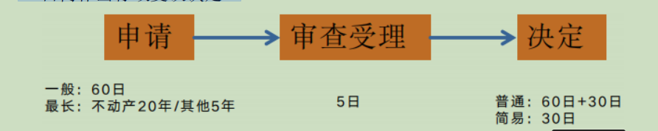【解析】简易程序的特点：
1.审理方式：采用书面审理的方式，无需听取当事人的意见。
2.决定期限：
（1）简易程序作出决定的时间比普通程序短很多，复议机关自受理申请之
日起 30 日内作出复议决定，且没有延长的特殊规定；在普通程序中 60 日内无法
作出决定，可以延长 30 日，但简易程序必须在 30 日内作出决定，不得延长。
（2）梳理时间（结合记忆）：
①申请：自知道或应当知道该行政行为之日起 60 日内提起复议申请；即便
有人一直不知道，也不会一直等，自行政行为实际作出之日起，与房子相关的是
20 年，其他与房子无关的最长是 5 年（比如甲被罚款、账户被冻结、车辆被扣
留等题干中未提及房子的内容）。是否知道的 60 日必须发生在最长的时间内，
过了最长期限再知道也不会允许复议，考试一般不会考得很复杂，只要记忆数字
即可。
②审查受理：复议机关需要在 5 日内决定是否管辖。
③决定：决定的时间要看是普通程序还是简易程序。
a.普通程序：60+30。
b.简易程序：30。
（3）答疑：
①土地是不动产。物权部分会学习不动产和动产，不动产指土地以及土地的
附着物，不能移动，移动之后价值会贬损，最典型的是土地和房屋，但考试未考
查过土地，注意房是典型的不动产即可。
②土地与不动产相关，土地也是 20 年，不动产都是 20 年，只是因为没有考
查过土地，这里举例只有房屋。
③60 日与 5 年的起算点不同，60 日是从是否知道的时候开始计算，比如 A
机关在 2025 年 1 月 1 日作出的一个拆迁的决定，但甲在 2025 年 7 月 1 日才知道，
一般的 60 日是从甲知道的时候开始计算，而最长的 5 年从行为实际作出之日起
开始计算。知道的时间必须发生在最长的 5 年之内，若过了 5 年，比如已经到了
2030 年 1 月 1 日甲才知道，则不会再允许复议，不会一直等着甲什么时候知道
都给 60 日。
31④一直不知道就不会一直等着，必须缴纳罚款，逾期不缴纳会有各种强制执
行的方式，比如计算滞纳金等，没有提出异议的机会，必须按照行政机关的行为
去履行，不再有维权的机会。
⑤若知道从知道之日起计算，超过 60 日不得再复议。

行政复议决定【了解】
行政复议决定书一经送达，即发生法律效力。
1.行政复议机关决定维持该行政行为。
2.行政复议机关决定撤销或部分撤销、决定变更该行政行为，或者确认该行
政行为违法。
3.被申请人不履行法定职责的，行政复议机关决定被申请人在一定期限内履
行。
4.行政复议机关受理申请人认为被申请人不履行法定职责的行政复议申请
后，发现被申请人没有相应法定职责或者在受理前已经履行法定职责的，决定驳
回申请人的行政复议请求。
5.行政行为有实施主体不具有行政主体资格或者没有依据等重大且明显违
法情形，行政复议机关确认该行政行为无效。
【解析】行政复议决定（一般不考查，了解复议机关可能作出的决定即可）：
复议机关可能经过审理之后作出维持、撤销的决定。
1.行政复议机关决定维持该行政行为：比如县公安局对甲作出罚款 500 元的
处罚决定，甲不服找县政府复议，县政府认为县公安局的罚款正确，作出维持该
处罚的决定。
2.行政复议机关决定撤销或部分撤销、决定变更该行政行为，或者确认该行
政行为违法：
（1）撤销：比如复议机关认为县公安局的行为错误，经过调查发现县公安
局事实不清、证据不足，要求其重新调查，就会作出撤销县公安局处罚的决定。
（2）变更：比如县政府经过审查确认百姓违法，但认为罚款 500 元过多，
罚款 200 元即可。
32（3）违法：比如县政府经过调查认为县公安局处罚错误，百姓没有任何违
法行为，就会直接确认县公安局作出的处罚决定违法。
3.被申请人不履行法定职责的，行政复议机关决定被申请人在一定期限内履
行：比如甲到县公安局报警，县公安局不受理，甲不服进行复议，县政府认为县
公安局做法错误，这件事县公安局应当管辖和受理，则会让被申请人在一定期限
内受理。
4.行政复议机关受理申请人认为被申请人不履行法定职责的行政复议申请
后，发现被申请人没有相应法定职责或者在受理前已经履行法定职责的，决定驳
回申请人的行政复议请求：比如甲因县公安局不履行法定职责提起复议申请，但
复议机关还未审查完，县公安局悄悄改正了错误又受理，复议机关则会驳回甲的
复议申请，因为已经不存在不履行法定职责的情形，此时县公安局已履行。
5.行政行为有实施主体不具有行政主体资格或者没有依据等重大且明显违
法情形，行政复议机关确认该行政行为无效（复议法新增、了解即可）：比如税
务局发放了甲一个驾照，但税务局没有资格发放驾照，其发放驾照的行为直接无
效，不被承认，比如税务局因甲牙齿不齐直接对甲作出罚款 500 元的处罚决定，
我国没有任何法律规定牙齿不齐要被罚款，这种处罚属于典型的没有依据的重大
明显违法，直接当作该处罚无效即可。

